JAK PRZECHOWYWAĆ MĄKĘ I PRODUKTY MĄCZNE

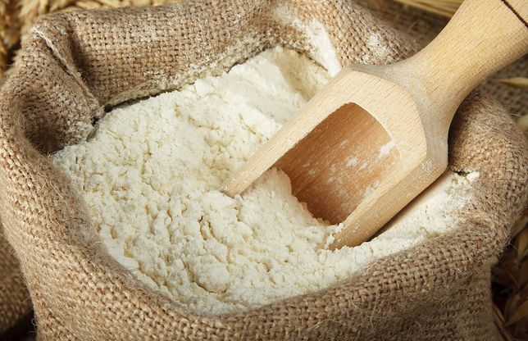
Mąka należy do tych produktów, które bardzo szybko się psują, szczególnie mąka razowa. Produkt ten bardzo łatwo wchłania wilgoć oraz obce zapachy. Sprawdź, w jaki sposób przechowywać mąkę i produkty mączne, by zachowały swoją świeżość na dłużnej.
1
Mąkę należy przechowywać w miejscu suchym i ciemnym np. w zamkniętej szafce. Aby mąka nie zawilgotniała, najlepiej trzymać ją w szczelnym pojemniku (może być słoik, plastikowy pojemnik itp.). Czas przydatności mąki do spożycia do 3-5 miesięcy (zgodnie ze wskazówkami na opakowaniu).
2
Jeśli chcesz zaoszczędzić i kupić większą ilość mąki, wówczas lepiej jest kupić całe ziarna oraz domowy młynek do zboża. Zboże lepiej się trzyma a przygotowywana z niego w domu mąka ma wyższą wartość odżywczą i jest smaczniejsza.
3
Duże ilości mąki najlepiej przechowywać w workach z juty - wcześniej należy ją przesiać i dobrze wysuszyć. Worek z mąką należy trzymać w miejscu dobrze wentylowanym, suchym i czystym. Taki worek nie należy kłaść bezpośrednio na ziemi ale na drewnianych podestach, aby mąka była lepiej wentylowana. Worki należy trzymać w pomieszczeniach chłodnych w których temperatura nie przekracza 15 stopni C, zaś wilgotność względna nie jest większa niż 70%.
4
Zakupione produkty zbożowe: mąkę, grysik, płatki itp. zanim zostaną złożone do dalszego przechowywania należy sprawdzić, zwracając uwagę na smak, zapach, barwę, wilgotność i występowanie szkodników.
5
Dobra mąka ma zapach świeży, natomiast zepsuta może mieć zapach pleśniowy, stęchły, śledziowy, miodowy, gnilny. Świeża mąka nie ma wyrazistego smaku, zepsuta ma smak gorzki, drapiący, kwaskowaty, pleśniowy lub słodkawy.
6
Barwa mąki pszennej jest biała z lekko żółtym odcieniem, który zależy od zawartości tłuszczów. Im mąka jest bielsza tym gatunek jest wyższy. Nigdy w swej bieli mąka pszenna nie może mieć szarego odcienia, natomiast mąka żytnia w gorszych gatunkach może mieć ten kolor. Otręby w mące uwydatniają się jako ciemne brązowe cętki.
7
Wilgotność mąki można zbadać biorąc ją w garść i po ściśnięciu zaobserwować czy łatwo wyślizguje się między palcami, czy wydaje wtedy lekki chrzęst, a przy otwarciu dłoni rozsypuje się. Jeśli nie spełnia tych warunków znaczy to, że jest wilgotna. Należy ją lekko przesuszyć w piekarniku i trzymać w suchym pomieszczeniu. Mąka rozcierana w palcach powinna dać odczucie drobniutkiego proszku. Wskazanym jest przesiać mąkę, jeśli zmienia się opakowanie handlowe na inne.
8
Przy zachowaniu dobrych warunków okres przechowywania można przedłużyć, ale nie w nieskończoność. W czasie dłuższego przechowywania w mące zwiększa się ilość kwasów tłuszczowych, co niekorzystnie wpływa na smak i jej wartość. Mąka traci charakterystyczną ciągliwość i sprężystość, wskutek czego stara mąka nie nadaje się do pieczenia ciast.
9
Płatki i kasze powinny być przechowywane w takich samych warunkach jak mąka tzn. w suchym, ciemnym, czystym i często wietrzonym pomieszczeniu. Można przechowywać je w opakowaniach fabrycznych, lub w zakręcanych słojach czy szczelnie zamykanych puszkach.

Wskazówki
* Pamiętaj o okresowym sprawdzaniu produktów w celu stwierdzenia ich czystości i jakości.
* Przy każdym przeglądnięciu wskazane jest odkurzenie i oczyszczenie z resztek szafkę lub szufladę.
* Tylko jeden rok można przechowywać mąki, kasze, płatki i makarony.

